 | ISTITUTO Superiore  Pascal-Comandini  P.le Macrelli, 100  47521 Cesena  Tel. +39 054722792  Cod.fisc. 90076540401 - Cod.Mecc. FOIS01100L  FOIS0100L@istruzione.it  FOIS0100L@pec.istruzione.it | 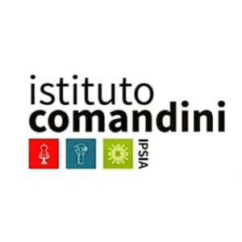

Cesena, 17/11/21
Circolare 55-2021 Agli alunni delle classi 5e
Alle loro famiglie
p.c. Ai loro docenti

Oggetto: esami di stato – scadenza e termini domanda di esame per candidati esterni e interni

Si comunica che in data odierna è stata pubblicata, sul sito istituzionale dell'ufficio scolastico regionale e sul nostro sito, la nota ministeriale prot. 28118 del 12.11.2021 relativa all'esame conclusivo del secondo ciclo di istruzione a.s. 2021-22
Candidati interni ed esterni: termini e modalità di presentazione delle domande di partecipazione.

Link https://www.istruzioneer.gov.it/2021/11/16/esame-di-stato-ii-ciclo-a-s-2021-22-termini-e-modalita-presentazione-domande/

Si segnala la novità della procedura informatizzata per i candidati esterni che accederanno all'area dedicata al servizio al seguente link https://www.istruzione.it/domande_candidati_esterni/

Il Dirigente scolastico
Prof. Francesco Postiglione

